Grupa V „Skrzaty”
21.04.2020
Temat: Ochroń Ziemię
Cele:
- umuzykalnienie dzieci,
- rozwijanie sprawności manualnych.

1. Karta pracy, cz. 4, s. 10.
Czytanie tekstu.

2. Rozmowa na temat utrzymywania porządku wokół przedszkola.
- Dlaczego powinien być porządek wokół przedszkola?
- Kto powinien o to dbać?
- Na co powinny zwracać uwagę dzieci?

3. Słuchanie piosenki Ochroń Ziemię (sł. i muz. K. Gowik).
link do piosenki https://www.youtube.com/watch?v=3oEy3cS29W8
I. Mieszkamy na wielkiej kuli.
Ta kula to nasza Ziemia.
Dorośli ciągle na tej Ziemi chcą wszystko zmieniać.
Wycinają drzewa, śmiecą na leśnej łące,
czarny dym z kominów leci i zasłania słońce.
Ref.: Ochroń Ziemię, bądź jej przyjacielem.
Ty i ja – jest tu dzieci wiele.
Im więcej nas, tym dla Ziemi lepszy czas.

II. Gdy wszystkie na świecie dzieci zadbają o piękno Ziemi,
to wszystko skończy się szczęśliwie, nic się nie zmieni.

W ogromnym kosmosie
Ziemia się nie zgubi,
gdy ją każdy mały człowiek
nauczy się lubić.
Ref.: Ochroń Ziemię…

4. Rozmowa na temat piosenki.
- Z ilu zwrotek składa się piosenka? Czy ma refren?
- Co zmieniają dorośli na Ziemi?
- Co powinny zrobić dzieci?

5. Nauka refrenu fragmentami, metodą ze słuchu.

6. Zabawa przy piosence.
Dziecko spaceruje po pokoju. Gdy usłyszy melodię piosenki, tworzy parę z rodzicem i przy śpiewie obracają się w kole. Podczas refrenu zatrzymują się i śpiewając, rytmicznie klaszczą. Podczas drugiej zwrotki znowu zawiązują koło itd.
7. Zabawa z wykorzystaniem rymowanki.
Dziecko staje naprzeciwko rodzica. Dziecko powtarza za rodzicem tekst rymowanki, uderzając raz w swoje dłonie, raz w dłonie rodzica.
Żeby w pięknym świecie żyć,
trzeba dbać o niego.
Dać przyrodzie zdrową być –
to zależy od każdego.

8. Karta pracy, cz. 4, s. 11.
Oglądanie obrazków. Kolorowanie kartoników z napisem tak, jeżeli zachowanie dzieci na obrazku jest właściwe; kolorowanie kartoników z napisem nie – jeżeli jest niewłaściwe.
9. Robimy grzechotki- wtórne wykorzystanie odpadów (załącznik- poniżej)
Zadanie: Z różnych dostępnych przedmiotów, przygotujcie wspólnie instrumenty.
- Zapoznanie ze sposobem wykonania pracy.
Rodzic pokazuje dziecku zgromadzony materiał, np.: butelki, puszki, ryż, balony itp.

Proszę o przesyłanie zdjęć z realizacji zadania na maila: skrzaty@ps24.kielce.eu

Załącznik do zadania nr 10
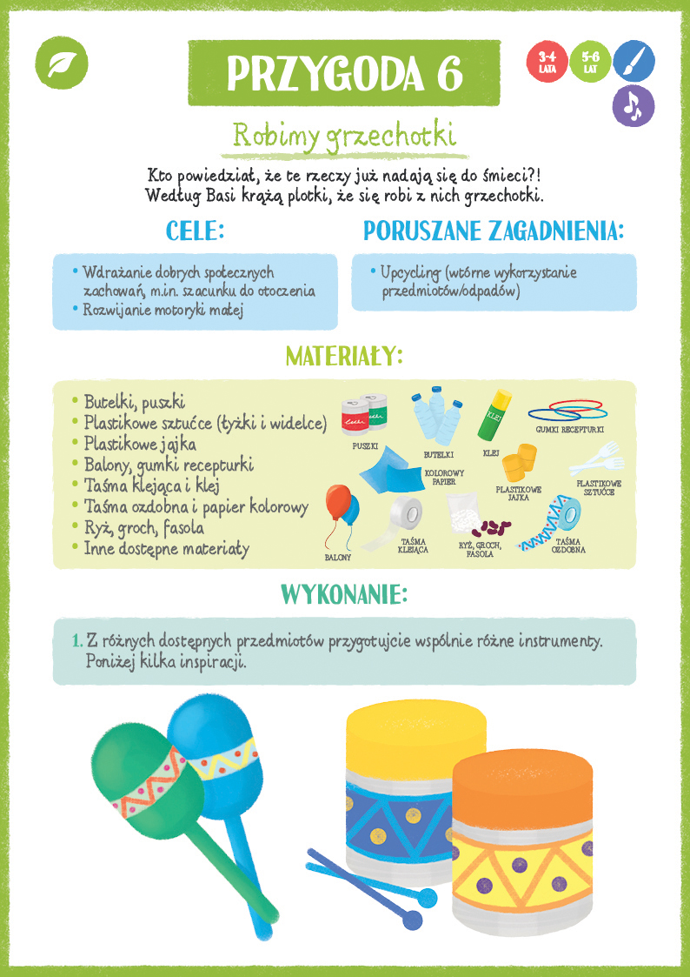

Zestaw pomysłów na zabawy, które pomogą rodzicom w ciekawy sposób utrwalać znajomość liter oraz rozwijać umiejętność czytania dzieci.

Alfabet w pudełku - załącznik- Alfabet w pudełku

